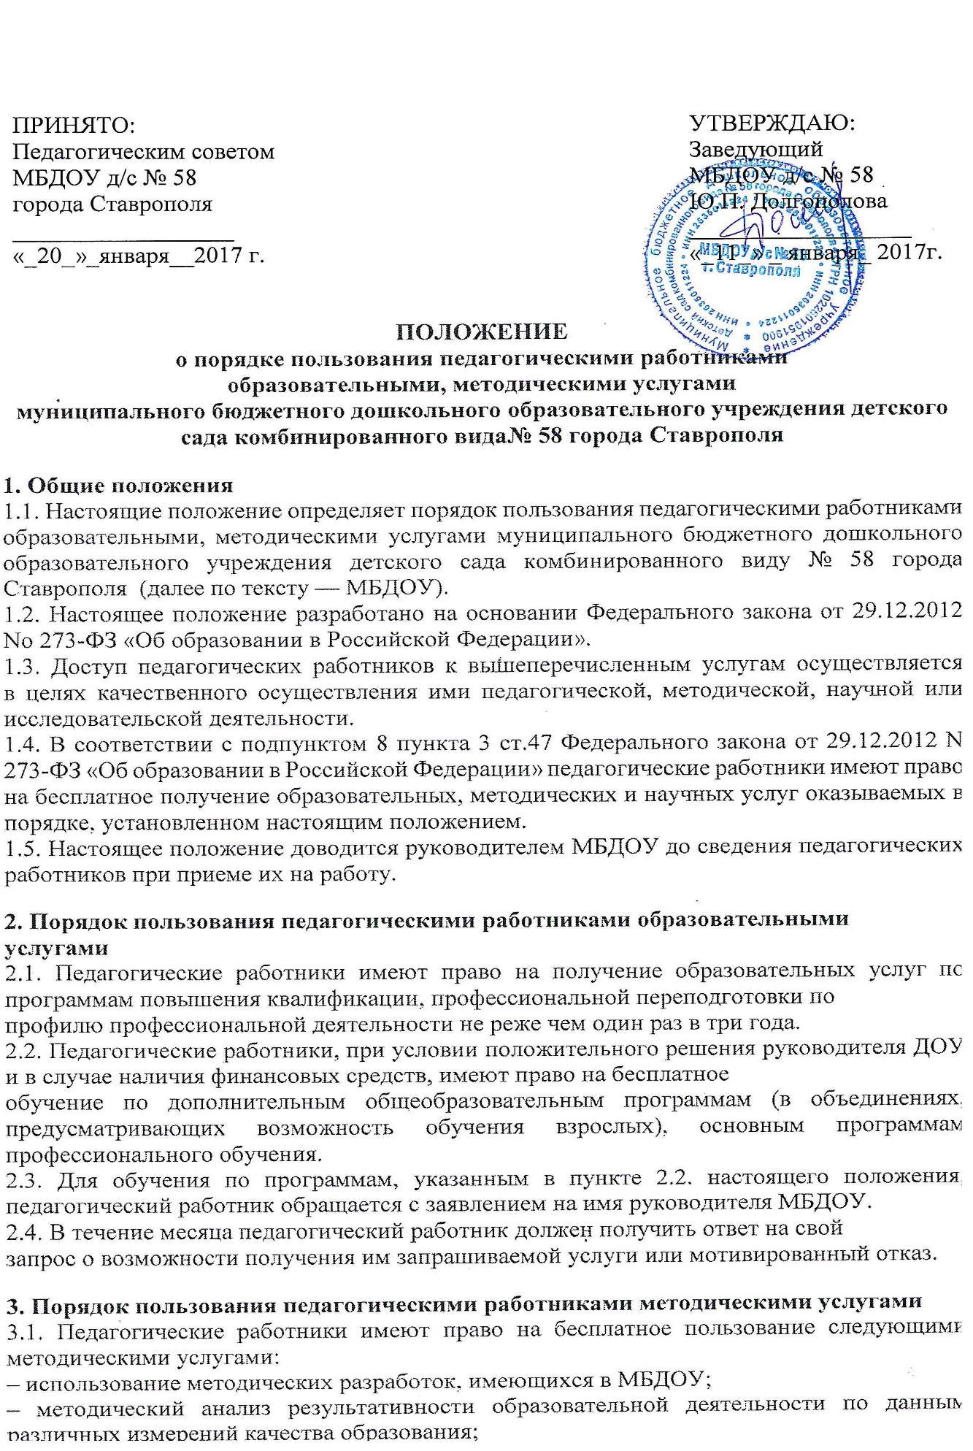

– помощь в разработке учебно-методической и иной документации, необходимой для осуществления профессиональной деятельности;
– помощь в освоении и разработке инновационных программ и технологий;
– участие в конференциях, проблемных и тематических семинарах, методических объединениях, творческих лабораториях, групповых и индивидуальных консультациях, педагогических чтениях, мастер-классах, методических выставках, других формах методической работы;
– получение методической помощи в осуществлении экспериментальной и инновационной деятельности.

4. Порядок пользования педагогическими работниками научными услугами
4.1. Педагогические работники имеют право на получение бесплатных научных услуг и консультаций по вопросам:
- подготовки документов для участия в различных конкурсах, оформления грантов Минобрнауки РФ и пр.
- выполнения научных исследований и разработок.
4.2. Педагогические работники имеют право на публикацию научных и иных материалов в сборниках материалов научных и иных конференций (семинаров).

